江苏省东台中等专业学校

数 字 化 校 园 管 理 信 息 系 统

【班主任】

培
训
手
册

江苏省东台中等专业学校
2015年6月
目 录
一、平台登录与密码修改 3
1、登录方式 3
2、密码修改 3
二、班主任常用功能 3
2.1学生成绩 4
2.1.1学生不及格名单 4
2.1.2成绩查询打印 4
2.1.3成绩排名 5
2.2学生管理 5
2.2.1学生基本信息 5
2.2.2班级学生评语录入 6
2.3常规考核 7
2.4班级管理 7
2.4.1活动与竞赛 7
2.4.2学生任职情况 7
2.4.3经济困难学生 7
2.4.4日志反馈2 8
2.4.5日志反馈 8
2.4.6资助查询 8
2.4.7班费录入 9
2.5内部办公 9
2.5.1内部邮件 9
2.5.2公告通知 9

江苏省东台中等专业学校数字化校园管理信息系统使用手册

一、平台登录与密码修改

1、登录方式
首先访问新版学校主页链接 http:// www.jutidt.cn 。点击服务专栏里的“信息门户”
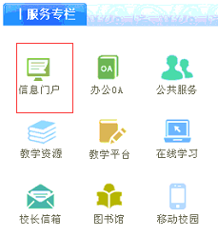
教师用工号，初始密码888888登录。

2、密码修改
登陆后，修改密码的功能是在页面的右上角，点击如下图标可打开修改密码界面

需输入初始密码，再输入两次新密码保存。下次登陆时需要输入新改的密码登陆。

二、班主任常用功能
找到右侧的快速通道、点击进入学工管理系统。班主任常用的功能可点击“我的工作台”中的快捷方式，或者点击左侧的菜单导航进入。
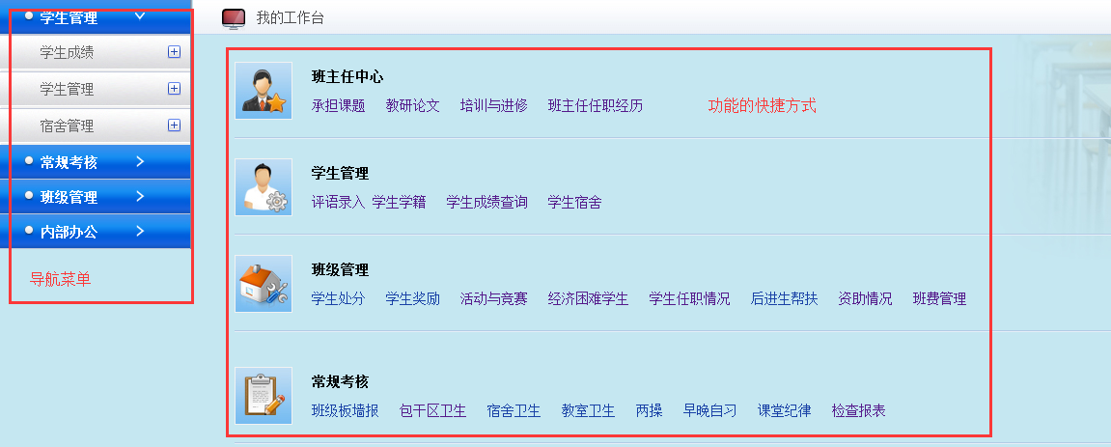

2.1学生成绩
班主任可以在学生管理中查询本班学生的成绩情况如不及格名单、成绩排名和成绩打印。

2.1.1学生不及格名单
可根据学年、学期查询本班学生不及格的成绩情况
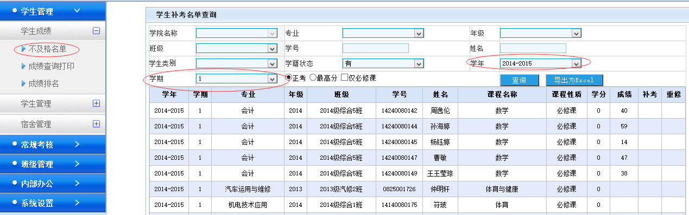

2.1.2成绩查询打印
成绩查询打印需要选择起始学期和结束学期、考试阶段来查询到本班学生的成绩情况。成绩可由两种显示方式，一种是工资条形式的，如下图。还有一种是表格形式，班主任可根据情况勾选单选框来控制。点击打印可将当前查询到的成绩情况导出成Excel表。注：如果需要查询学年成绩（也即上下两学期的都修学的课程，同时显示出来。），需要选择同一个学年的两个学期作为起始学期和结束学期，考试阶段需选择学年成绩。
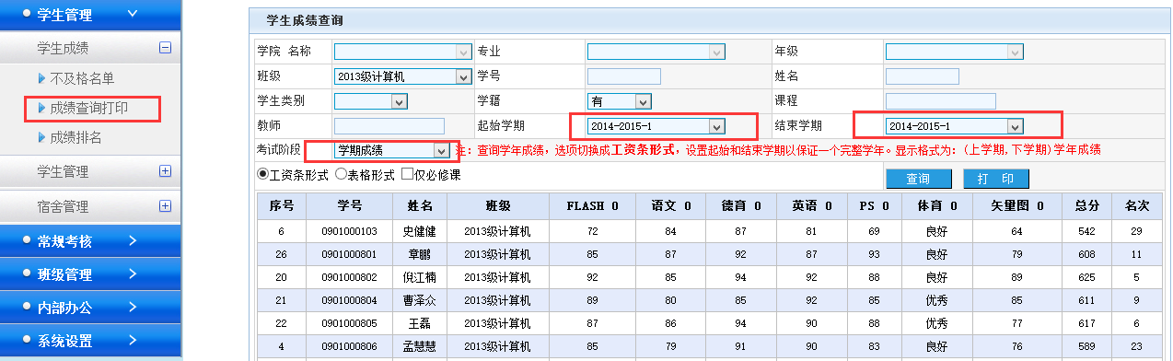

2.1.3成绩排名
成绩排名用于统计本班学生的成绩名次，有几个选项的说明：1、统计空成绩，如勾上该选项，那么系统会将空成绩算成0分来统计最终的结果。2、仅必修课，是用于统计时区按照课程性质只计算必修课的成绩，其他类型的课程成绩将不作为统计对象。3、不含体育，是用于统计时排除体育课的成绩。4、补考成绩处理规则是用于是否讲补考成绩计算在内，有三种可供选择。系统默认是不算补考成绩的。5、根据名次排序，勾上后查询的结果会根据名次排序。6、显示详细成绩是用于控制查询的结果中是否显示具体科目的成绩。7、排序依据默认是用的简单平均分，其他方式根据情况可以选用。
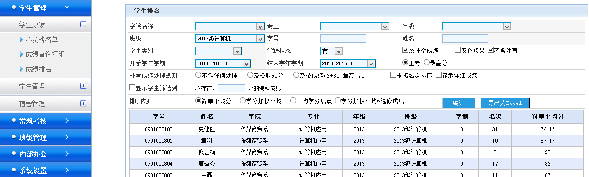

2.2学生管理

2.2.1学生基本信息
在学生基本信息中班主任可以编辑学生的个人信息，方法是勾选学生学号前方的复选框，点击页面最下方的“编辑学生信息”按钮，进入到学生基本信息的编辑页面进行修改。保存后需要由学工处管理员审核通过后才能生效。注：学工处管理员有权限控制班主任能否修改学生信息的权限，如果权限是关闭时，班主任编辑学生信息页面是没有“更新基本信息”按钮的。
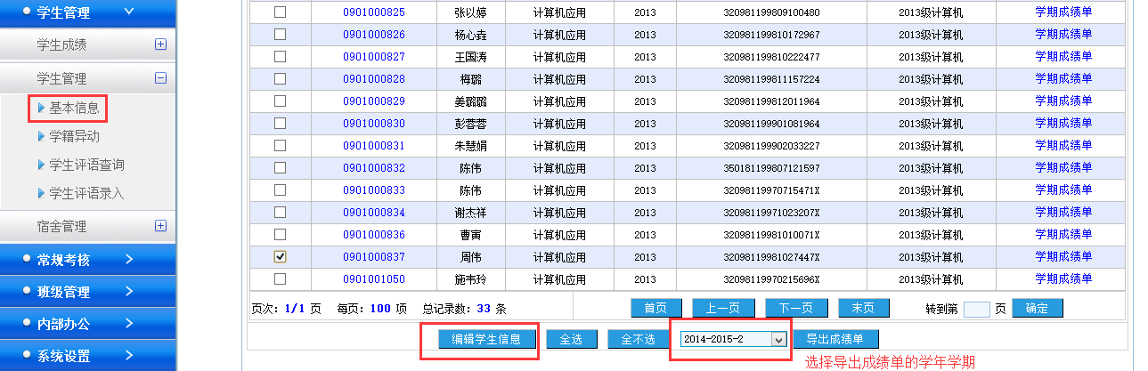
如果需要导出成绩单，请先选择需要导出的学年学期，是在页面最下方控制的，系统默认的是当前学年学期的。点击学生信息后的“学期成绩单”可导出该学生的学期成绩单。如需要批量导出学生的成绩单，可先点击“全选”，然后点击“导出成绩单”。

2.2.2班级学生评语录入
班主任可以录入本班级学生每学期的评语和操行等第，可以保存多次，但是提交后无法继续修改，学期评语在学生的学籍卡和学期成绩单上均有体现。
在右侧“快速通道”中单击“学工管理系统”后，左侧菜单选择“学生评语录入”。第一步、进入班级列表，点击评语录入。
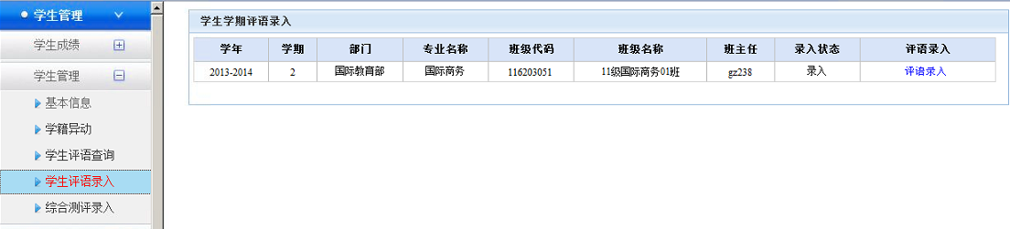
第二步、具体班级学生学期评语录入，最后提交即可。
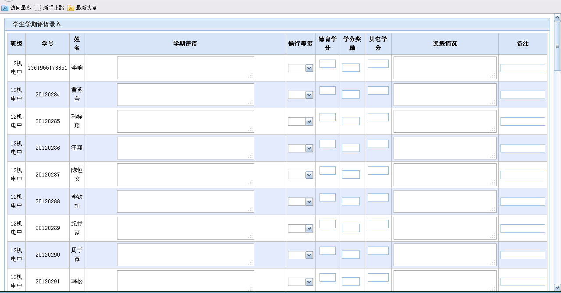
也可用导入的方式进行评语的录入，具体操作方法如下：第一步、进入评语录入页面后，拉到页面的最下方，点击“下载评语模板”
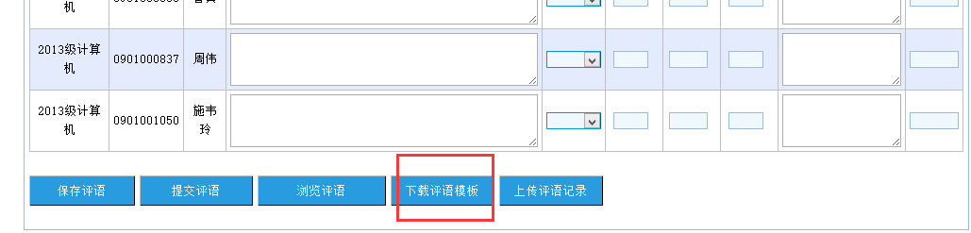
第二步、在Excel中填写学生的评语。
第三步、点击“上传评语记录”，先“选择文件”，找到上一步已经填好评语的文件，点击“读取”，页面会讲数据读取进来，最后点击“导入”即可。
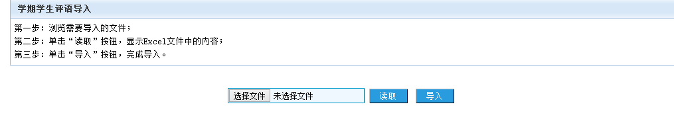
导入成功后，再去评语录入页面保存或者提交评语。

2.3常规考核
常规考核包含班级墙报、包干区卫生、宿舍卫生、教室卫生、两操、早晚自习、课堂纪律。每一项班主任都可以查看本班的得分与排名。数据的录入是由学生会成员、值班老师进行录入，学工处审核后班主任才可以进行查询。
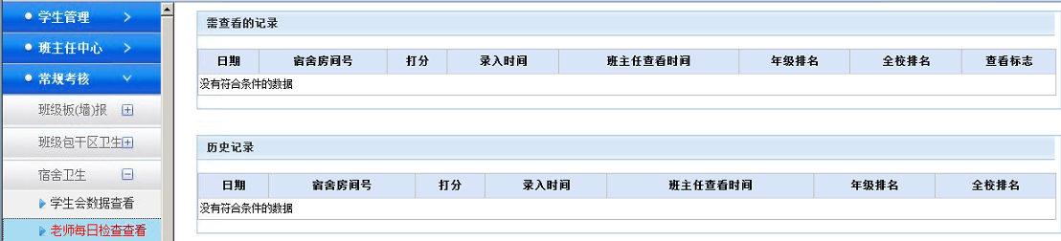

2.4班级管理

2.4.1活动与竞赛
可查询本班级活动与竞赛的信息

2.4.2学生任职情况
可查询本班级学生的任职情况。

2.4.3经济困难学生
班主任可以添加本班级的经济困难学生，点击“添加”，打开添加页面，填写各项信息后保存即可。由学工处进行数据的审核。
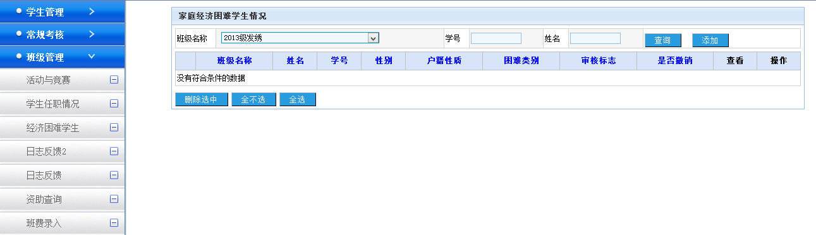

2.4.4日志反馈2
班级日志2是可以按照日期，对本班整体情况记录的查询，数据可以由本班的学生录入，点击查看可以看到详细的考勤情况，如两操、包干区卫生、纪律等情况的查询。
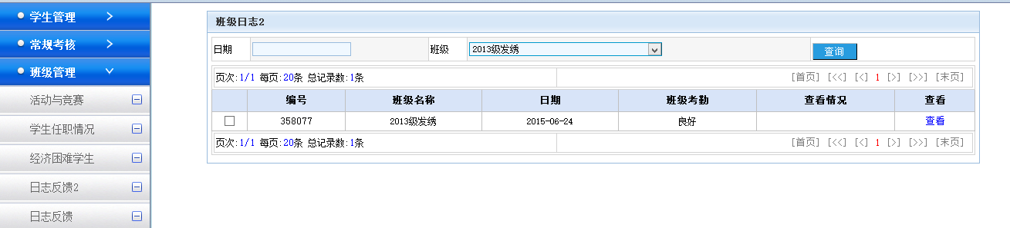

2.4.5日志反馈
班级日志反馈是可以按照日期查询本班每节课的卫生、纪律情况。数据的录入可以由本班学生完成。点击填写反馈意见可以进行意见的填写，点击查看可查询详细的情况。
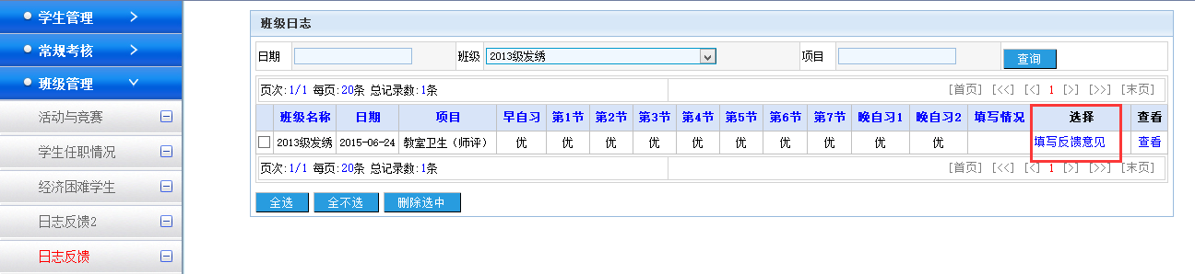
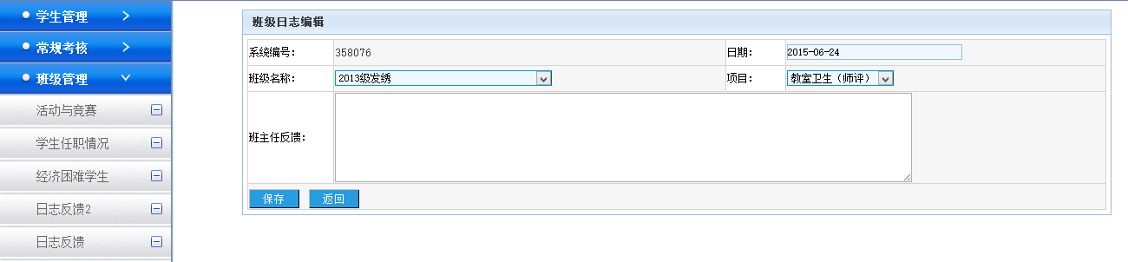

2.4.6资助查询
班主任可以查询本班学生是否有获得资助的信息，数据的录入是由学工处在后台添加的。

2.4.7班费录入
班主任可以维护本班的班费使用情况，点击添加即可录入信息，可管理收入和支出
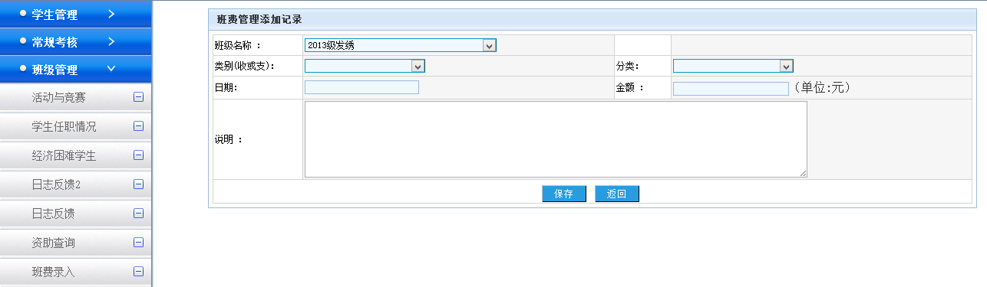

2.5内部办公

2.5.1内部邮件
内部邮件主要用于班主任和学生之间进行邮件通信，可在收件箱或者草稿箱中点击添加，填写新的邮件。接收人需要用后面的选择按钮进行选择，然后部门里选择本班名称，再找到对应的学生，添加到右侧列表即可。
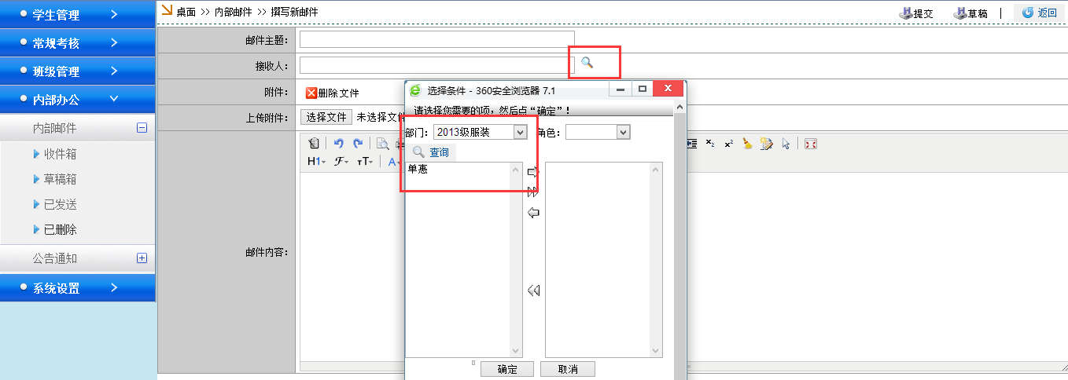

2.5.2公告通知
可查询学工系统的公告。
